让批注法自主阅读“登堂入室”
———谈批注法自主阅读在阅读教学中的应用
内容摘要：
批注法是我国文学鉴赏和批评的重要形式和传统的读书方法。语文教师如果能够将这种方法运用到教读课的课堂教学之中，对于学生整体阅读水平，尤其是自学能力、阅读探究能力的提升具有十分重要的意义。笔者进行了尝试，并有一点儿心得。本文从批注法阅读教学的学生基础、教师基础、具体实施和好处等几个方面来管窥、探讨一下这种教学方法的实施与效用。

批注法是我国文学鉴赏和批评的重要形式和传统的读书方法。批注法也符合我们阅读欣赏的一般规律。部编教材每单元的自读课文就选用了批注法引导学生自读的策略，让自读更简洁，更高效，重点突出。
初中阶段的学生，对于批注法已经有了一定的理解，只是还不太成熟。在教读课上，教师也完全可以将这种方法从自读课中提取出来，运用到教读课的课堂教学之中，让让批注法自主阅读“登堂入室”，也会收到很好的教学效果。可以说，批注法自主阅读是我们阅读教学的一个重要补充，对于提高学生整体阅读水平，尤其是自学能力、阅读探究能力具有十分重要的意义。笔者进行了尝试，并有一点儿心得。本文就此来管窥、探讨一下这种教学方法的运用、实施和效果。
一、批注法阅读教学的学生基础
在实施批注法阅读教学之前，一定得先给予学生一定的文学知识储备。得让学生知道面对一篇文章，我们应该读出什么，如何去读，需要关注什么，感悟什么，学到什么。这样才能真正使学生有所得，有所获。
（一）基本的文体知识
基本的文体知识，即文法，是学生学习语文的要素之一，也是我们阅读教学中绕不过去的常识。这主要包括：表达方式、写作手法、结构文章的方法、重点句段的作用、题目的作用、修辞手法等等。了解了这些，我们才能让学生的阅读真正实现由感性到理性的引发与转变。
而这些知识需要教师在日常的教读课上，有意识地去引导学生学习、掌握。力求通过足量的阅读教学让学生们初步建立起语文知识体系，并掌握阅读的基本规律，具备利用这些知识和规律去解决问题的能力。从这个方面来看，批注法自主阅读是建立在一定阅读基础上的，它是我们日常阅读教学的一个重要组成部分。
（二）基本的阅读能力
在阅读教学中，教师要着重培养学生良好的自读习惯和方法，以便形成基本的阅读能力，在此基础上才能有效实施批注法阅读教学。这些基本的阅读能力主要包括：锤炼语句的意识、概括提炼的方法、归纳的方法等等。
学生具备了以上的知识与能力，运用批注法就会上手更快，效果更明显。当然，如果学生不具备这些知识与能力，教师也可以将批注法融入到常规的阅读教学中去，从零开始，有意识地一步步培养他们掌握知识，形成这些能力。不管如何，批注应该是我们语文阅读教学中比较重要的一种形式。
- 批注法阅读教学的教师基础
（一）素质过硬，必备扎实功底
俗话说，要想给学生一瓢水，教师先要有一桶水，一缸水，甚至是滔滔不断的江河。批注法阅读教学首先要求教师要有扎实的语文功底，完整的语文知识体系，掌握阅读的基本规律及各种方法。总之，要求我们教师要不断学习，锻造自身过硬的素质和本领。这样，学生也能“服”其师而信其教，变被动为主动，饱涨学习热情，增强学习动力，提升语文素养。
（二）转变观念，变课堂为学堂
以往的课堂教学常常是教师“一言堂”，“灌输式”的讲课让学生既烦闷又失去了学习的乐趣和兴趣，老师讲得天花乱坠，而学生听得“昏昏欲睡，身心疲惫”。新课改提倡：要把属于学生的阵地交还给学生，让学生做课堂的主人。批注法阅读教学更要求我们语文教师有落实学生主体地位的意识，教师自己只是起到示范、组织和评价的作用，做到让课堂变学堂。
（三）大胆创新，多种方法并举
作为新时代的教师，我们面对的是新时代的思维及其活跃的学生。因此，我们要有创新的意识，要不断探索，积极实践，立足学生的阅读，从实践中寻找规律，大胆摸索、引入多种有效的、有趣的、学生喜闻乐见的教学方法，不断丰盈我们的语文课堂，使我们的阅读教学更实效，更高效。
三、批注法阅读教学的实施
《植树的牧羊人》就是一篇可以运用批注法进行阅读教学的文本。下面以本文为例来谈一谈批注法阅读教学的实施方法与过程。
- 从理清文章的层次关系入手，进行分解式批注阅读。
了知文章内容，理清结构层次，最初级、最简单也最有效的办法是逐段分析，研讨：
1段：引出下文，总领全文，揭示中心——此处可以引领学生关注议论表达方式的作用；
2段：环境描写（恶劣）——形成对比；
标画“狂风呼啸着穿过破房子的缝隙，像一只饥饿的野兽发出吼叫。”引领学生关注修辞手法——比喻的作用；
4段：初步印象，标画“这个男人不太爱说话”“他显得自信、平和。” 事——热情（内心）；
5段：事——勤劳，认真，热爱平静生活；
6段：再次印象，标画“他的那条大狗也像主人一样，安静、忠厚，不张扬。”——间接写；
7段：事——认真，同时设置悬念；
10段：设置悬念；
11段：标画“平静”——自然而然却不平凡；
13段：“不过，我来到那个废弃的村庄旁，向远处望去，看到了一片灰灰的薄雾，像地毯一样，铺在高原上。”为什么？什么描写？
15段：标画出重点句子“人类除了毁灭，还可以像上天一样创造。”“双手”“毅力”；
提问理解“毁灭”可指什么？——一战带来的毁灭；
16段：标画“坚持”；
17段：标画“奇迹”；
18段：标画“动摇”“怀疑”；
19段：对比（前后对比）；
20段：标画“幸福”“舒适”；
环境描写，与第2段形成对比，突出变化之大——强调老人成就大；
21段：总结全文，标画“他做到了只有上天才能做到的事。”“伟大”“毅力”“无私”“敬佩”，点明文章的主旨，写出全文的中心——再次强调议论表达方式的作用。
以上这些段落在教师的带领下从字、词、句、段、篇的顺序，由浅入深地自学，批注，标画，让学生学会批注的基本内容，批注的形式、方法以及流程，学习自学中自己批注，进而自己总结学习成果，归纳学习规律，进一步加深对这一阅读学习方法的理解，加强运用能力。
- 在分解式批注阅读后进行高屋建瓴式的整体性总结批注。
苏轼曾说：“旧书不厌百回读，熟读精思子自知。”朱熹也说：“读书有三到，谓心到，眼到，口到。”因此，用心思考，归纳总结尤为重要。就本文而已，可以带领学生做如下总结下批注：
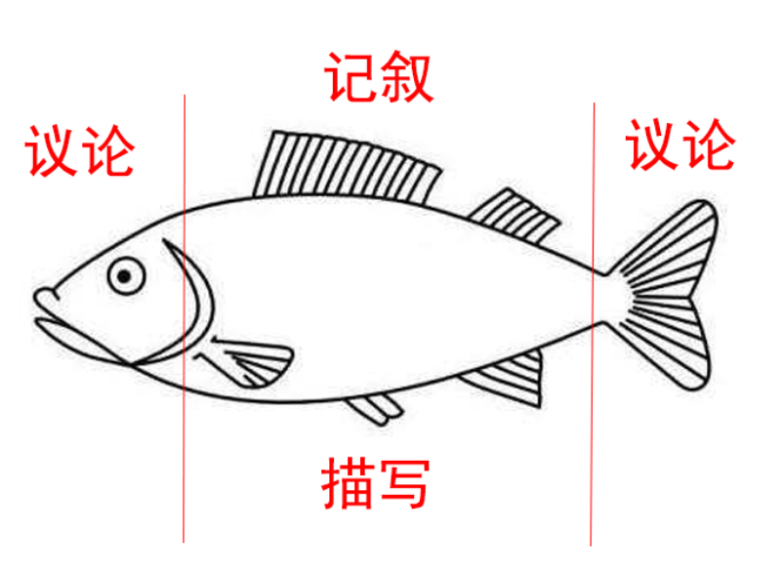
- 全文的结构：标准的“三段式”（如图）。
2.环境描写的作用：一般有如下作用——交代时间、地点，揭示时代背景；渲染气氛；烘托人物心情；展示人物性格，衬托人物形象；推动情节的发展；深化主题，等等。本文中的环境描写主要起到了烘托人物形象，深化主题的作用。
3.开头、结尾段落的作用：
开头语段一般有如下作用——开篇点题；渲染气氛；埋下伏笔；设置悬念；为下文做铺垫；引出或总领下文，等等。本文的首段的主要作用是引出下文，总领全文，点明中心。
结尾语段一般有如下作用——点明中心；深化主题；照应开头；总结上文；给读者留下想象的空间；引入深思，抒发情感，等等。本文的末尾段的主要作用是总结全文，点明中心，深化主题。
4.写作方法：对比，设置悬念。
5.记叙文中议论表达方式的作用：画龙点睛，点明中心，升华主旨。
6.修辞手法的作用：不同修辞的一般作用，展现的具体内容，体现的情感。
7.“我”在文中的作用：非主人公在文中的一般作用如下——对比烘托，使主人公性格特征更加鲜明突出；起到穿针引线的线索作用；推动故事情节的向前发展；见证事件的真实可信，等等。本文当中，“我”的主要作用有两点，一是推动情节的发展，二是作为见证者，让故事更加真实可信。
四、批注法阅读教学的好处
通过一段时间的探索、实践与反馈，我发现了批注法阅读教学的好处有很多，总结起来，有如下几点：
1.有效地培养了学生的自学能力。学生学会了针对不同的文本，从不同的角度入手，自主地理性地研读，学习，吸纳文本。
2.训练了学生阅读探究能力。学生学会了独立思考，咬文嚼字，有了自己的见解，实现了个性化阅读。
3.提高了学生阅读鉴赏能力。通过一段时间的训练，学生的理性思辨能力和鉴赏能力都有了大幅度地提升。
4.养成了不读书不拿笔，读书即拿笔随时批注的习惯。这对学生来说，是一个了不起的进步。
5.间接有效地提升了写作能力。阅读与写作是相辅相成、不可分割的姊妹花。良好的鉴赏能力有效催发了写作能力的提升。学生会自觉不自觉地把学到字、词、句、结构文章等等的技巧运用到自己的写作过程中，进而润物细无声地提高了写作水平。
总之，阅读教学是文本、教师、学生间的对话与交流。学习的主体是学生，教师作为主导，运用批注法进行教学可以真正实现把课堂还给学生，让学生走近并走进文本，去体验，去感悟，去习得，最终有所知，有所获，有所升，进而爱上阅读，爱上语文。

